

Manual e instructivo de buenas prácticas contables y tributarias para personas jurídicas

Paula Catalina Vargas Bohórquez

Docente:
Yazmin Lucia Macías Vega

Contaduría Pública
Universidad Santo Tomas
Bogotá D.C
2023
Tabla de contenido
Resumen: 3
Justificación 4
Problemática: 6
Objetivos 7
Objetivo general: 7
Objetivos específicos: 7
Sinopsis 8
Presentación de la empresa: 9
Descripción de las actividades realizadas: 10
Desarrollo: 11
Manual e instructivo 19
Conclusiones: 29
Referencias bibliográficas: 30

Resumen:
Este proyecto se realiza con la intención de mejorar los procesos contables de las personas jurídicas que se encuentran en el outsourcing contable Grupo 3A&F consultores contables, con el fin de que estas empresas se enfoquen en la calidad, confianza y fidelidad de cada proceso para así poder mejorar el manejo de las contabilidades.
Para determinar las inconsistencias que tiene cada empresa en los procesos contables se realizaron dos encuestas las cuales se aplicaron a los clientes y a los analistas contables que se encuentran en el outsourcing contable con el fin de identificar las falencias que se presentan constantemente en dicho proceso.
Para llevar a cabo la finalidad de este proyecto se realizó un manual, para así poder fortalecer, guiar la ausencia de conocimientos y las falencias que está presentando cada empresa, teniendo en cuenta que también puede ser una herramienta de apoyo para las compañías, independientemente se encuentren en otras firmas contables para que generen mejores resultados desde la productividad de sus colaboradores.

Justificación
En Colombia se rige llevar contabilidad de carácter obligatorio a las personas jurídicas para cada tipo de registro contable con artículos de cumplimiento obligatorio los cuales son: la ley 145/60, ley 43/90, decreto 410/71 entre otros. Puesto que tener una contabilidad ayuda a tener un mejor control y una adecuada toma de decisiones en la compañía, permitiendo cumplir con las obligaciones tributaria que indica el país, muchas de estas no cumplen esto en debida forma, pues la administración al momento de su constitución o permanencia no cuentan con los conocimientos adecuados, por lo tanto, es necesario que las personas que administran las empresas tengan el conocimiento necesario para así desde el entorno contable y financiero darle un mejor manejo.
De esta manera, según un estudio de Domínguez Rivera, et al., (2023). La supervivencia empresarial en Colombia [Red de Cámaras de Comercio]. De las 294.896 empresas creadas en el país, el 60,9% de las empresas pequeñas y 73,07% de las empresas medianas están en el promedio de supervivencia a nivel nacional en un periodo de estudio del 2017 al 2022, lo que quiere decir que a pesar de que este porcentaje sea alto se puede deducir que aún se encuentran falencias en cada una de ellas, dichos errores se producen por falta de conocimiento. También cabe mencionar que las SuperSociedades han recibido más de 1.193 solicitudes de insolvencia, de las cuales el 77.37 % de las solicitudes corresponden a procesos de reorganización y el 22.63 % a procesos de liquidación. (Escobar, 2022). Más de 4.500 colombianos se declararon en quiebra en 2023: la cifra supera en 33,3% lo registrado en 2022 [Infobae].

Existen varios factores que influyen que las empresas quiebren por no llevar un buen manejo de la contabilidad como lo son una mala gestión financiera, falta de transparencia, el incumplimiento de normas contables, altos costos en los operativos y también la falta de planificación a largo plazo, estos factores son un gran desafío para las empresas es por ello que se realizara este manual para dar a entender cómo se debe llevar una buena contabilidad para que las empresas no decaigan por dichos motivos.
Ya en el ámbito laboral se evidencian falencias en el manejo y el conocimiento adecuado de cómo llevar y cómo entregar la debida documentación para que la contabilidad sea más organizada. Dada esta circunstancia sale el hecho de poder capacitar a la administración de cada empresa, de una forma sencilla y facilitar el registro de cada una de las operaciones que realice la organización, permitiendo la correcta contabilización de los ingresos, egresos, gastos, costos e inventarios, generando una mayor confianza y credibilidad en la información financiera que debe ser presentada, por lo que se realizará un manual e instructivo que busque ayudar en el proceso de capacitación a los administradores de las personas jurídicas.

Problemática:
En el outsourcing contable Grupo 3A&F consultores contables, se toma una muestra de 20 empresas donde se realizaron dos encuestas, una para el analista contable y otra para el dueño de cada empresa en las cuales se evidencio que el 65% de las empresas no elabora y entrega debidamente los documentos contables mientras que el 35% si lo hace correctamente.
Por medio de estas encuestas se demostró que se cometen más errores es al momento de elaborar y enviar los recibos de caja con un 65%, aunque también están otros factores como los son el comprobante de egreso con un 18%, facturas de compra 8%, facturas de venta 5% y entre otros documentos el 4%.
Con la finalidad de que la contabilidad y los documentos se entreguen de manera ordena y mejorada se desarrolla dicho manual e instructivo para que las personas jurídicas sigan enriqueciendo sus conocimientos y así mejorar cada procedimiento contable que conlleve cada empresa.

Objetivos

Objetivo general:
- Elaborar un manual detallado donde se pueda describir cada uno de los procesos contables que se deben llevar a cabo dentro de una organización, con el fin de garantizar la correcta realización y buena ejecución de la contabilidad en las empresas con personería jurídica que están asociadas con el outsourcing Grupo 3A&F.

Objetivos específicos:
- Determinar cuáles son los procesos con mayor dificultad que limitan la correcta ejecución de una contabilidad.
- Establecer cuáles son los documentos que se deben elaborar según el hecho económico que se ejecute en la empresa.
- Generar una metodología para la explicación de los procesos contables adecuados, siguiendo la normatividad contable y tributaria.

Sinopsis
Las empresas jurídicas cuentan con una serie de falencias al momento de crear una empresa, sin embargo, en el entorno contable es donde más se evidencia un índice de errores dando por entendido que a veces no se manejan registros precisos de sus transacciones financieras o no tienen un buen manejo de las cuentas personales a las comerciales (Sena, 2018). Lo que da a entender que cuentan con dificultades de los gastos e ingresos de la empresa, cabe mencionar que la herramienta suministrada por la DIAN al permitir generar un historial de transacciones de compra y venta es un gran apoyo para las empresas, debido a que cuenta con una herramienta de seguridad que ayuda a proteger la información tanto de las facturas de compras como las facturas de venta, para así poder validar y relacionar los documentos contables que se entregan tanto en físico como en digital.
Adicionalmente cabe recalcar que un factor grave que se evidencia en las empresas colombianas es la presentación de Impuestos (Doing Business,2022). Al mismo tiempo cuenta con una falta de información oportuna, las cuales se han enfocado en la promoción del crédito y la prestación de servicios financieros (Sena,2018). Las herramientas tecnológicas que se encuentran actualmente en la información contable no ofrecen un sistema que facilite dichos procesos ya que se realizan de manera lenta dependiendo de la generación de cada documento que emite la empresa. (Sena,2018). Por lo anterior se justifica la implementación de conocimiento financiero que garantice el mejoramiento de los procesos contables frente a las pequeñas y medianas empresas ayudando a la planeación y desarrollo en beneficio a cada una de ellas.

Presentación de la empresa:
Razón social: Grupo 3A&F consultores contables
El outsourcing contable es conocido por una amplia gama de servicios financieros y contables de personas naturales y jurídicas enfocados al apoyo de revisoría fiscal, auditoría, asesorías tributarias, laborales, normas internacionales de información financiera, entre otros. Se caracteriza por ser una empresa innovadora creada para cumplir las necesidades de nuestros clientes. También se basa en el crecimiento tecnológico e informativo del mercado colombiano para así poder cumplir todas las metas que se propongan los clientes.
Esta empresa fue creada en año 2016 con el fin de ayudar y asesorar a los clientes, de esta manera ser líderes en servicio de auditoría, revisoría fiscal y tributaria. Lo cual se ha ido cumpliendo en el transcurso de los años con el crecimiento de sus clientes y las empresas que buscan apoyo de nuestros servicios.

Descripción de las actividades realizadas:
Los procesos de las pasantías profesionales obtuvieron el siguiente orden.
1. Los analistas contables que llevan dichas empresas del grupo 3A&f son encargados de llevar cada uno de los procesos que manejan cada una de ellas: por ende, en esta actividad se realizó una encuesta para identificar las falencias que ellos consideran que tienen las empresas en la realización de los documentos contables suministrados a ellos ya sean físicos o virtuales.
2. Se identifica el conocimiento que tienen las personas que realizan los documentos contables para cada una de las empresas: Se realiza una segunda encuesta para identificar el conocimiento que manejan el personal de las empresas al emitir los documentos contables en cada uno de sus procesos.
3. Evaluación de los resultados por medio del análisis Cualitativo con referencia a las encuestas realizadas: Se realiza un análisis del método cualitativo para validar con determinación el resultado de las encuestas de las empresas y de los analistas contables.
4. Elaboración del Manual: Se realizará el manual con base en los datos obtenidos de las encuestas y adicionalmente se añadirán conceptos financieros claves, para la realización de este.
5.Finalización del proyecto: Se socializará el proyecto final con las personas encargadas de dichos procesos, los cuales son los analistas contables y con las empresas las cuales tiene falencias en algunos de sus conocimientos financieros para así fortalecerlos y poder tener más eficiencia en cada uno de ellos.

Desarrollo:
Teniendo en cuenta el desarrollo de cada uno de los objetivos se empieza analizar la encuesta de los analistas contables ya que su conocimiento es sumamente oportuno para este proyecto ya que los ayuda a facilitar la revisión y contabilización de cada uno de ellos.
Con base a la población tomada de las empresas que están enlazadas en el Grupo 3A&F se tomaron 20 para la recolección de Datos las cuales podemos evidenciar en la siguiente tabla.
Tabla 1. Empresas enlazadas en el Grupo 3A&F
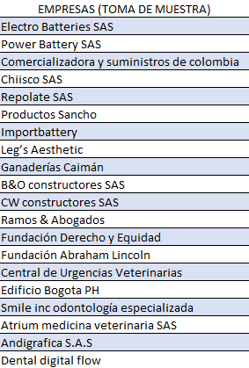
Fuente: Elaboración propia

Encuesta analista contable
Es sumamente importante saber si las empresas cuentan con una sola cuenta bancaria ya que ayuda al manejo, control y transparencia para poder tener un control más oportuno sobre los ingresos y los gastos de las empresas, así como lo presenta la siguiente ilustración podemos evidenciar que la mitad de las empresas cuñaran con una cuenta bancaria y las otras no.
Figura 1. Empresas que cuentan con una única cuenta bancaria.
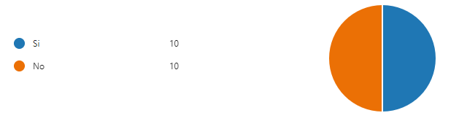
Fuente: Elaboración propia
La utilización de varias cuentas bancarias puede llegar a generar confusión y aumentar los errores financieros al no tener clara la información, por lo tanto, se realizó el interrogante de las cuentas bancarias que manejan los analistas contables de cada una de las empresas donde indican que por lo general manejan dos o tres cuentas así cómo lo podemos analizar en la siguiente ilustración.
Figura 2. Empresas que tienen más de una cuenta bancaria.
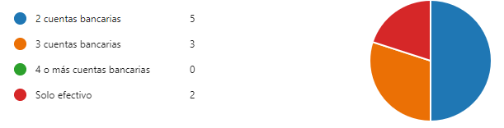
Fuente: Elaboración propia
La realización periódica del control de cárter es indispensable para las empresas ya que permite tener un flujo de efectivo que garantice los pagos pendientes o que se dejen cobrar a tiempo. Por lo tanto, se debería hacer un seguimiento constante de este mismo ya que nos permite identificar si el cliente ha tenido alguna confusión o dificultades con la generación de su pago. Por otra parte, nos ayuda a fortalecer relaciones de la empresa con los clientes al demostrar el compromiso que tenemos al estar teniendo un control de este mismo. Por ende, cómo podemos evidenciar en la siguiente ilustración 10 empresas realizan un control periódico de cartera y las otras 10 no. Lo que nos lleva a notar que es necesario fortalecer este conocimiento en la empresa indicado por los analistas contables.
Figura 3: Empresas en las que se realiza un control periódico de cartera de clientes y proveedores.
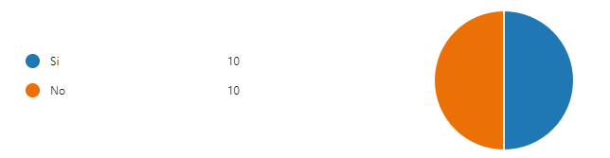
Fuente: Elaboración propia
Uno de los errores más frecuentes en las empresas es no entregar la documentación necesaria, es por ello que muchas de las empresas no tienen el conocimiento de sus ingresos, egresos, gastos, costos e inventarios puesto que no se tienen un control debido.
Podemos notar que la mayor parte de las empresas no entregan la documentación ordenada es por ello que esta estadística es parte fundamental para realizar el manual y así instruir a las personas que realizan dichos procesos.
Figura 4: Empresas que entregan la documentación de manera correcta y ordenada.
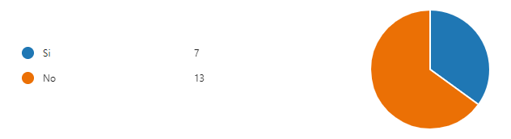
Fuente: Elaboración propia
Teniendo en cuenta la ilustración anterior nos surgió el interrogante de cuáles son los documentos que no se entregan de la manera correcta podemos evidenciar que son los comprobantes de egreso y los recibos de caja teniendo en cuenta que estos documentos proporcionan un registro de todas las transacciones en los ingresos y egresos así sea en efectivo o virtuales. Por ende, son una evidencia documentada para mantener soportes contables precisos.
Figura 5: Documentos que no se entregan de manera correcta.
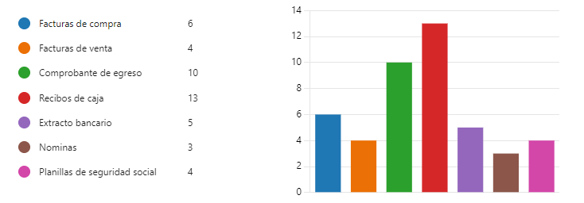
Fuente: Elaboración propia

Es sumamente importante tener conocimiento del responsable de la realización de los documentos soporte que este claramente designada para esta tarea. Por lo tanto, se realizó el interrogante a cada empresa para que nos indicara quien era la persona encargada de la emisión de los documentos teniendo en cuenta que esto promueve la redención de cuentas en caso de errores o problemas que surjan en la documentación. De esta manera podemos evidenciar que de las veinte empresas realizan los documentos los dueños y las otras diez las realiza una persona encargada de la empresa.
Figura 6: Los documentos que son elaborados y entregados por:
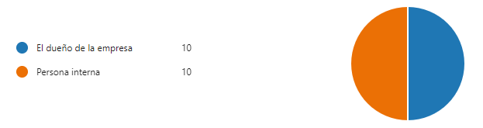
Fuente: Elaboración propia
La persona encargada de elaborar los documentos debe contar con el conocimiento necesario para llevar a cabo esta elaboración de manera adecuada. Es importante que esta persona esté familiarizada con los requisitos y estándares de cada empresa. Además, es fundamental que tenga habilidades de organización y atención al detalle para garantizar la precisión de cada documento.

Figura 7: La persona que realiza la elaboración de los documentos tiene el conocimiento adecuado.
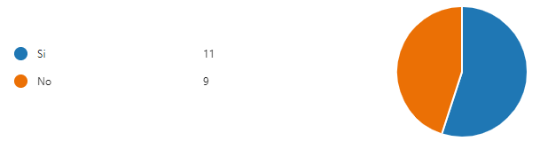
Fuente: Elaboración propia
Es de suma importancia instruir a las personas encargadas de emitir los documentos contables. Principalmente estas personas son responsables de generar información financiera precisa y confiable, la cual es fundamental para la toma de decisiones tanto internas como externas en una organización. Esto garantiza que los documentos contables cumplan con los requisitos legales y contables establecidos, evitando errores y posibles sanciones.
Figura 8: Importancia de instruir a las personas encargadas de emitir los documentos contables.
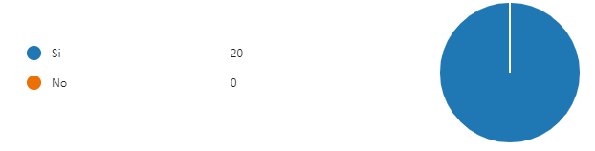
Fuente: Elaboración propia

Se realizó la encuesta a los Clientes o dueños de cada empresa ya que son quienes mejor conocen su empresa por lo tanto es sumamente importante para validar el conocimiento que tiene cada uno de ellos con respecto a cada empresa. Teniendo en cuenta dicha información se realizó el interrogante para medir el conocimiento en cada proceso que se debe llevar a cabo en la contabilidad, así como lo podemos validar en la siguiente ilustración la cual indica que doce clientes cuentan con conocimiento y ocho que no. Por lo tanto, podemos notar que es importante instruirlos.
Encuesta a los clientes enlazados en el outsourcing
Figura 9: Clientes que tienen el conocimiento de los documentos contables que deben elaborar y entregar.
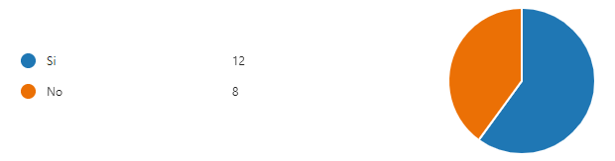Fuente: Elaboración propia
En segundo lugar, se valida en que procesos tiene conocimientos ya que esto nos ayuda a promover la transparencia financiera dentro de la empresa, teniendo en cuenta que esto nos permite que facilite la corrección oportuna de dichos procesos y los ayuda a permitirse comunicar de una manera efectiva con clientes, proveedores, prestamistas. También nos ayuda a los analistas contables obtener una información más precisa de cada uno de los documentos que se emiten. De esta manera podemos validar que en la siguiente ilustración se valida la falta de conocimiento en los recibos de caja, nóminas y planillas de la seguridad social.
Figura 10: Conocimiento de los documentos que deben ser elaborados.
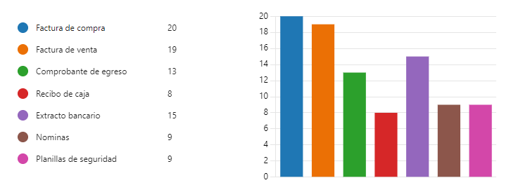
Fuente: Elaboración propia
Finalmente hacer un manual es de gran importancia en muchos aspectos. Un manual proporciona instrucciones claras y detalladas sobre cómo elaborar los documentos contables, lo que puede ser muy útil tanto para los dueños de la empresa como los colaboradores. Se proporcionó que el 100% de las empresas le interesaría un manual ya que se reduce la posibilidad de cometer errores y se asegura que se sigan los procedimientos adecuados.
Figura 11: Importancia de la realización de un manual para instruir los procesos contables en las empresas.
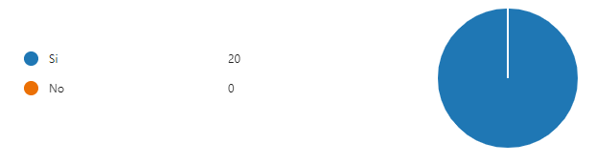
Fuente: Elaboración propia

Manual e instructivo


BUENAS PRÁCTICAS CONTABLES Y TRIBUTARIAS PARA PERSONAS JURÍDICAS

“EL CONOCIMIENTO CONTABLE; TU CAMINO HACIA EL EXITO FINANCIERO”

INTRODUCCIÓN
Las personas jurídicas desempeñan un papel fundamental en el ámbito legal y empresarial. estas entidades, pueden variar desde empresas y organizaciones sin fines de lucro hasta asociaciones y sociedades, poseen derechos y responsabilidades específicos ante la ley.
este manual tiene como objetivo proporcionar una guía comprensiva sobre las personas jurídicas, a lo largo de este manual, se observará los conceptos y cada uno de los procesos contables que se deben llevar a cabo.
este recurso será de gran utilidad tanto para aquellos que deseen entender mejor el mundo de las personas jurídicas como para aquellos que ya están involucrados en su gestión.

INDICE

Persona Jurídica
Conceptos Contables
Factura De Compra
Factura De Venta
Comprobante De Egreso
Recibo De Caja
Nota Crédito
Nota Débito
Extracto Bancario
Nomina
Planilla De Seguridad Social
Impuestos
Conclusiones

Buenas Prácticas Contables Y Tributarias Para Personas Jurídicas
Concepto Contable | Definición
Persona Jurídica | Una persona jurídica es una organización o grupo de personas naturales, a la que la ley reconoce personalidad independiente y diferenciada de la de cada uno de sus miembros o integrantes; capaces de ejercer derechos y contraer obligaciones, siendo representadas judicial y extrajudicialmente.

Clasificación De Empresas Jurídicas
Sociedad por acciones simplificadas (SAS).
Sociedad limitada.
Empresa unipersonal.
Sociedad anónima.
Sociedad colectiva.
Sociedad comandita simple.
Sociedad comandita por acciones.
Empresa asociativa de trabajo.

Documentos Necesarios Para Registrarse Como Persona Jurídica
Paso 1 | Presentar el original del documento de identidad.
Paso 2 | Hacer el formato carta de responsabilidades para persona jurídicas.
Paso 4 | Llenar los formularios disponibles en las sedes de la Cámara de Comercio de su ciudad.
Paso 5 | Formulario Registro Único Empresarial y Social (RUES).

Concepto Contable
No. | CUENTA | Definición
1. | Activo | Es un recurso económico propiedad de una empresa que tiene un valor monetario y se espera que proporcione beneficios económicos futuros. Los activos pueden ser de naturaleza tangible, como edificios, maquinaria y efectivo, o intangible, como patentes, marcas registradas y derechos de autor. Estos activos se registran en el balance general de la empresa y se dividen generalmente en activos corrientes (aquellos que se espera que se conviertan en efectivo en un año o menos) y activos no corrientes (aquellos que se mantienen a largo plazo y no se espera que se conviertan en efectivo en el corto plazo).
2. | Pasivo | Se refiere a las obligaciones financieras o deudas que una empresa debe a terceros, y que se espera que la empresa pague en el futuro. Los pasivos representan las fuentes de financiamiento de la empresa, es decir, de dónde proviene el dinero que se utiliza para adquirir activos o financiar las operaciones. Pasivos corrientes: Son pasivos que se espera que se liquiden en un plazo corto, generalmente dentro de un año y los pasivos no corrientes son conocidos como pasivos a largo plazo, estos son pasivos que no se espera que se liquiden en el corto plazo, generalmente en un plazo superior a un año.
3. | Patrimonio | Se refiere a la diferencia entre los activos y los pasivos de una entidad. Es el valor residual de los activos de una empresa una vez que se han deducido todos sus pasivos. En otras palabras, el patrimonio representa el interés de los propietarios o accionistas en la empresa, lo que les pertenece después de pagar todas las deudas y obligaciones.
4. | Ingresos | Se refieren a los flujos de dinero o valor que una empresa obtiene como resultado de sus operaciones comerciales. Estos ingresos representan el dinero que ingresa a la empresa por la venta de bienes o servicios, y son un componente fundamental para evaluar su rendimiento financiero. Los ingresos se registran en el estado de resultados o cuenta de pérdidas y ganancias de la empresa.
5. | Gastos | Se refieren a los desembolsos de dinero o el consumo de recursos en los que incurre una empresa como parte de sus operaciones comerciales. Los gastos representan costos y salidas de efectivo que se deducen de los ingresos para determinar la utilidad o pérdida neta de una empresa en un período específico. Los gastos pueden incluir una amplia variedad de elementos, como el costo de bienes vendidos, salarios y sueldos de los empleados, alquiler de instalaciones, servicios públicos, impuestos, intereses sobre préstamos, publicidad, suministros de oficina y otros gastos relacionados con la operación de la empresa.
6. | Costos | Se refieren a los gastos relacionados con la producción, adquisición o fabricación de bienes y servicios que una empresa vende. Los costos representan el desembolso de recursos financieros necesarios para llevar a cabo las operaciones comerciales de la empresa. Estos costos se dividen comúnmente en tres categorías: Costos de materias primas, costos de mano de obra y costos generales.

Procesos Contable Para Las Personas Jurídicas
Factura De Compra
Una factura de compra es un documento legal que se emite cuando se realiza una transacción de compra. Tiene información detallada sobre los productos o servicios adquiridos. Además, la factura de compra es importante tanto para el vendedor como para el comprador, ya que sirve como comprobante de la transacción y puede ser utilizado para fines contables y fiscales.
Pasos | Proceso
1. | Incluye los datos como vendedor, como el nombre o razón social, dirección, número de teléfono y correo electrónico. También debes incluir el número de factura y la fecha de emisión.
2. | Agrega los datos del comprador, como su nombre o razón social, dirección y número de identificación fiscal si es necesario.
3. | Detalla cada producto o servicio adquirido, incluyendo su descripción, cantidad, precio unitario y el importe total. Puedes utilizar columnas para organizar esta información de manera clara.
4. | Realiza los cálculos necesarios para obtener el subtotal, aplicando descuentos si corresponde. Luego, agrega los impuestos aplicables, como el IVA, retención en la fuente, retención de ICA entre otros y obtén el total a pagar.
5. | Si hay algún cargo adicional, como gastos de envío, asegúrate de incluirlo en la factura. También puedes agregar términos y condiciones de la venta, como plazos de pago o políticas de devolución.
6. | Indica el total a pagar de manera clara y especifica las formas de pago aceptadas, como efectivo, tarjeta de crédito o transferencia bancaria.
Procesos Contable Para Las Personas Jurídicas
Factura De Venta
Una factura de venta es un documento que se emite cuando se realiza una transacción comercial. Contiene la información detallada sobre los bienes o servicios vendidos dando un soporte de transparencia, fines contables y tributarios.
Pasos | Proceso
1. | Necesita los datos pertinentes como vendedor, como el nombre o razón social, dirección, número de teléfono y correo electrónico.
2. | Agrega los datos del comprador, como su nombre o razón social, dirección y número de identificación.
3. | Detalla de manera clara y concisa los bienes o servicios vendidos. Incluye la cantidad, descripción, precio unitario y el total a pagar por cada ítem.
4. | Calcula el subtotal sumando el total de cada ítem vendido. Si aplican impuestos, como el IVA, retención en la fuente, retención de ICA entre otros calcula el monto correspondiente.
5. | Indica las opciones de pago disponibles, como efectivo, tarjeta de crédito, transferencia bancaria, etc. Si hay condiciones especiales, como plazos de pago o políticas de devolución, inclúyelas en la factura.

Procesos Contable Para Las Personas Jurídicas
Comprobante De Egreso
Es un documento que verifica una transacción de gasto o pago. Se utilizan en las empresas para controlar los gastos y llevar registros contables. Un comprobante de egreso se elabora para registrar la cuenta por pagar ya sea a los proveedores, obligaciones financieras, impuestos y los beneficios a los empleados para garantizar la transparencia y exactitud financiera.
Pasos | Proceso
1. | Comience incluyendo el nombre de su empresa, su dirección y sus datos de contacto
2. | Introduzca la fecha de la operación de pago y asigne un número único al comprobante de egreso.
3. | Introduzca el nombre y los datos de contacto del beneficiario al que se efectuó el pago. Puede tratarse de un proveedor, un prestador de servicios u otra parte.
4. | Facilite una descripción detallada del pago. Puede tratarse, por ejemplo, de la compra de bienes o servicios, factura u otro tipo de gasto.
5. | Indique la cantidad de dinero o transacción bancaria.
6. | Añada una firma donde el beneficiario y el pagador autorizado puedan firmar para confirmar la exactitud de la transacción.

Procesos Contable Para Las Personas Jurídicas
Recibo De Caja
Un recibo de caja es un documento contable que se utiliza para registrar y respaldar el ingreso de dinero en efectivo o en una transacción bancaria para así facilitar la conciliación en el proceso contable en una empresa. Este documento proporciona información detallada sobre las cuentas por cobrar ya sea por las ventas generadas o por un servicio prestado.
Pasos | Proceso
1. | Incluir el nombre de la empresa, dirección, número de teléfono y cualquier otro dato de contacto. Número de recibo: Se asigna un número único a cada recibo de caja para facilitar su seguimiento y registro. Fecha: Indica la fecha en que se realiza la transacción y se emite el recibo.
2. | Detalles del pagador: Registra el nombre, la dirección, el número de identificación o el nombre de la empresa. Descripción de la transacción: Describe detalladamente el pago o la naturaleza de la transacción. Monto recibido: Indica la cantidad de dinero en efectivo o transacción bancaria recibida
3. | Firma: Deja un espacio para que el receptor del dinero firme como comprobante de que ha recibido el pago. Copia: Si es necesario, haz una copia del recibo para tus registros y entrega una copia al pagador.

Procesos Contable Para Las Personas Jurídicas
Nota Crédito
Una nota de crédito es un documento financiero que una empresa emite a un cliente para registrar la devolución de dinero o la acreditación de un monto a su favor. Por lo general, se emite cuando se necesitan corregir errores en facturas anteriores, como la devolución de productos, descuentos o ajustes en el saldo adeudado. La nota de crédito disminuye la deuda del cliente con la empresa y sirve como un registro contable de la transacción.
Pasos | Proceso
1. | Incluye la información de la empresa emisora de la nota de crédito, como el nombre, dirección, número de teléfono y número de identificación fiscal.
2. | Agrega la fecha en que se emite la nota de crédito
3. | Incluye el nombre, dirección y otros datos del cliente al que se le está emitiendo la nota de crédito.
4. | Asigna un número único a la nota de crédito para llevar un registro adecuado.
5. | Especifica claramente la razón de la nota de crédito, ya sea una devolución de productos, un descuento, un ajuste de precio, o cualquier otro motivo. Detalla los productos o servicios involucrados
6. | Indica la cantidad y el valor de los productos o servicios acreditados en la nota de crédito. Si corresponde, asegúrate de incluir el detalle de los impuestos relacionados con la transacción. Calcula el total acreditado al cliente, incluyendo impuestos y cualquier otro cargo relevante.
7. | La nota de crédito debe ser firmada por un representante autorizado de la empresa emisora y, en algunos casos, puede requerir un sello oficial.
8. | Envía o entrega la nota de crédito al cliente y conserva una copia en tus registros.

Procesos Contable Para Las Personas Jurídicas
Nota Débito
Es un documento financiero que una empresa emite a un cliente para registrar un aumento en la cantidad que el cliente debe pagar. Se utiliza comúnmente para corregir errores en facturas previas o para añadir cargos adicionales a una transacción, como intereses moratorios, costos adicionales o productos y servicios adicionales. En esencia, una nota de débito aumenta la deuda del cliente con la empresa y proporciona un registro contable de la transacción que muestra el motivo del aumento en el monto adeudado.
Pasos | Proceso
1. | Incluye la información de la empresa emisora de la nota de débito, como el nombre, dirección, número de teléfono y número de identificación fiscal.
2. | Especifica claramente la razón de la nota de débito, ya sea por cargos adicionales, intereses moratorios, productos o servicios adicionales, u otros motivos. Detalla los productos o servicios involucrados.
3. | Indica la cantidad y el valor de los productos o servicios que se están cargando en la nota de débito. Si corresponde, asegúrate de incluir el detalle de los impuestos relacionados con la transacción. Calcula el total a aumentar en la deuda del cliente, incluyendo impuestos y cualquier otro cargo relevante
4. | La nota de débito debe ser firmada por un representante autorizado de la empresa emisora y, en algunos casos, puede requerir un sello oficial.

Documentos A Tener En Cuenta
No. | CUENTA | Definición
1. | Extracto Bancario | Un extracto bancario es un documento proporcionado por una institución financiera, como un banco, que resume la actividad de una cuenta bancaria durante un período específico. Este resumen incluye información sobre los saldos iniciales y finales de la cuenta, así como detalles de todas las transacciones realizadas en la cuenta durante el período, como depósitos, retiros, transferencias, cheques emitidos y cargos por servicios. El extracto bancario es una herramienta importante para llevar un registro de las transacciones financieras, verificar el saldo de la cuenta y garantizar la precisión de la información bancaria.
2. | Nómina | Una nómina es un registro detallado y periódico de los salarios, sueldos y otros pagos que una empresa realiza a sus empleados. También incluye deducciones y retenciones, como impuestos, contribuciones a la seguridad social y aportes a planes de jubilación. La nómina es esencial para la gestión financiera y el cumplimiento de las obligaciones legales y fiscales de la empresa, así como para proporcionar a los empleados una descripción transparente de sus ingresos y deducciones. Por lo general, se emite de manera regular, ya sea quincenal, mensual o según el período de pago establecido por la empresa.
3. | Planilla De Seguridad Social | Una planilla de seguridad social es un documento o formulario que una empresa debe completar y presentar periódicamente a las autoridades gubernamentales encargadas de la seguridad social. Esta planilla proporciona información detallada sobre las contribuciones de seguridad social realizadas por la empresa y sus empleados. Incluye datos sobre salarios, deducciones y aportes a sistemas de seguridad social, como pensión, salud, y otros beneficios relacionados con el bienestar de los empleados. La presentación precisa de la planilla de seguridad social es esencial para garantizar el cumplimiento de las obligaciones legales y el acceso de los empleados a los beneficios de seguridad social.

IMPUESTOS PARA LAS PERSONAS JURIDICAS
IVA
Impuesto al Valor Agregado, es un impuesto sobre el consumo que se aplica a la venta de bienes y servicios. Incluye una tasa impositiva que se agrega al precio de los productos o servicios y luego se remite al gobierno. Los consumidores finales son quienes finalmente pagan el impuesto, ya que lo asumen al comprar productos o servicios gravados. El gobierno recauda el IVA a lo largo de la cadena de producción y distribución.
ICA
Impuesto de Industria y Comercio este impuesto grava las actividades comerciales, industriales y de servicios que se realizan. Las tarifas y regulaciones del ICA varían de un lugar a otro, y la recaudación se utiliza para financiar servicios públicos y proyectos locales. Los contribuyentes, como empresas y comerciantes, deben cumplir con las obligaciones fiscales relacionadas con el ICA según las normativas.
Retención en la Fuente
Este sistema implica que una parte del pago que una entidad realiza a un tercero, ya sea por salarios, honorarios, rentas, dividendos u otros conceptos, se retiene en el momento en que se realiza el pago y se remite directamente a la autoridad tributaria. La retención en la fuente se aplica a menudo a personas naturales y jurídicas que tienen ingresos sujetos a impuestos.
Retención de ICA
El Reteica o retención de industria y comercio es una retención que realiza el cliente al proveedor según su actividad económica, y la legislación de cada municipio.
Impuesto al consumo
es un tipo de impuesto que se aplica a la compra de bienes y servicios por parte de los consumidores. Este impuesto se calcula sobre el valor total de un producto o servicio y se agrega al precio que paga el consumidor final. En otras palabras, los consumidores son quienes asumen el costo del impuesto al consumo al adquirir productos o servicios gravados. El impuesto al consumo es una fuente importante de ingresos para los gobiernos y se utiliza para financiar una variedad de programas y servicios públicos, como educación, salud, infraestructura y más
Impuesto sobre la renta
para personas jurídicas, a menudo conocido como impuesto a las sociedades o impuesto a las empresas, es un tributo que se aplica a las ganancias o utilidades obtenidas por entidades legales, como corporaciones, sociedades anónimas, sociedades de responsabilidad limitada y otras formas de negocios. Este impuesto grava los ingresos generados por la entidad, que incluyen ganancias comerciales, ingresos por inversio,nes y otros ingresos relacionados con la actividad empresarial.

Conclusión
El manual va a permitir que las personas puedan comprender cada uno de los procesos y la correcta realización de cada documento contable lo cual va a obtener un impacto en sus finanzas empresariales y va a generar un apoyo en la planeación estratégica financiera para proteger el negocio como sus intereses personales. También sirve como una guía sólida y completa para poder cumplir con cada una de las obligaciones legales y ayudando a las personas jurídicas a intervenir de manera ética y mitigando los riesgos para así mantener la integridad de la empresa

Conclusiones:
Para las personas jurídicas es muy importante ir mejorando cada uno de sus procesos contables y financieros, por ende, es necesario que las personas que son las encargadas de dichas organizaciones tengan el conocimiento de como se están llevando las finanzas de su empresa y como elaborar sus documentos contables. Teniendo en cuenta los resultados de las encuestas se identifico la falta de conocimiento en la elaboración de los documentos contables como; recibo de caja, comprobante de egreso e impuestos que están obligados a presentar siendo estos los más relevantes.
Con base a lo mencionado anteriormente se da la necesidad de un manual y su respectiva socialización en las entidades, ya que beneficia la eficacia de los analistas contables y de las personas encargadas de emitir dichos documentos para así cumplir con los requisitos legales y un mejor orden financiero.
Para finalizar, este proyecto se enfoca en la importancia del conocimiento que deben tener las organizaciones generando un impacto positivo al minimizar las falencias que cometen en cada uno de estos documentos. Cabe mencionar que se sugiere mejoras para futuras investigaciones incluyendo herramientas digitales y manuales para así abordar la socialización a cada uno de los representantes legales o encargados de cada compañía.

Referencias bibliográficas:
https://confecamaras.org.co/phocadownload/ESTUDIO_SUPERVIVENCIA_MAYO_9.pdfhttps://repositorio.sena.edu.co/bitstream/handle/11404/5684/nuevo_modelo_gestion_contable_financiera.pdf?sequence=1&isAllowed=y
file:///C:/Users/Auxiliar3/Downloads/DoingBusiness_Colombia_2022_VF.pdf
https://www.infobae.com/colombia/2023/10/10/mas-de-4500-colombianos-se-declararon-en-quiebra-en-2023-la-cifra-supera-en-333-lo-registrado-en-2022/#:~:text=M%C3%A1s%20de%204.500%20colombianos%20se,lo%20registrado%20en%202022%20%2D%20Infobae

